

CONSEIL NATIONAL DE LA TRANSITION
Responsabilité--Impartialité
Communiqué N⁰ 018/2025/PCNT
Portant Convocation d'une Plénière
Le Président du Conseil National de la Transition (CNT) convie l'ensemble des Honorables Conseillers nationaux à une Plénière, le lundi 17 Novembre 2025, à 15 heures précises, dans l'hémicycle du Palais du Peuple.
L'ordre du jour de cette Plénière est consacré à l'examen et la délibération sur :
- le volet Dépenses de la Loi de Finances Rectificative exercice 2025 •
- l'Accord de prêt concessionnel relatif au Projet Guinea Safe City entre la République de
Guinée et la Banque d'Import—Export de Chine.
Sont invités à prendre part à cette Plénière :
  - Le Premier Ministre, Chef du Gouvernement
  - Les Présidents des Institutions Républicaines
  - Le Conseiller du Président de la République, chargé des Relations avec les Institutions Républicaines ;
  - Le Ministre de la Défense nationale •
  - Les Membres du Gouvernement •
  - Le Gouverneur de la Banque Centrale de la République de Guinée ;
  - Madame la Gouverneure de la ville de Conakry •
  - Les Chefs des Missions diplomatiques, Consulaires et Organisations Internationales accrédités en République de Guinée •
  - Les Présidents des Délégations spéciales des Communes de Conakry
  - Le Directeur Général de l'Autorité de Régulation des Marchés Publics ;
  - L'Administrateur Général de l'Administration et Contrôle des Grands Projets •
  - Le Secrétaire Exécutif de l'Agence Nationale de Lutte Contre la Corruption et de Promotion de la Bonne Gouvernance ;
  - Le Coordonnateur du Bureau de Suivi des Priorités présidentielles •
  - Le Représentant de la Confédération Générale des Entreprises de Guinée
  - Le Représentant du Conseil National des Jeunes de Guinée •
  - Les Représentants des Coalitions des Partis politiques
Les Représentants des Centrales syndicales ;
  - Les Représentants des Organisations de la Société civile
  - Les Anciens membres du CTRN et du CNT de 2010
  - Les Représentants des Organisations de la Presse publique et privée.
Compte tenu de l'importance de 1^{P} ordre du jour, la présence de tous les Honorables Conseillers nationaux est exigée.
Conakry, le 14 Novembre 2025
P. Le Bureau
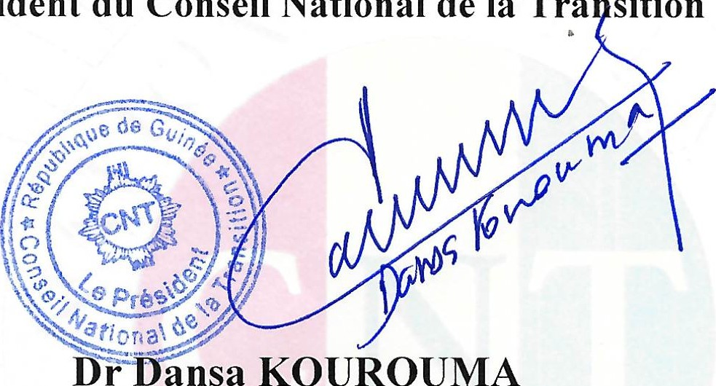
Le
Président
du
Conseil
National
de
la
Tra
sition

